**Ohanyan Ice**

**Водка Оганя́н Айс**

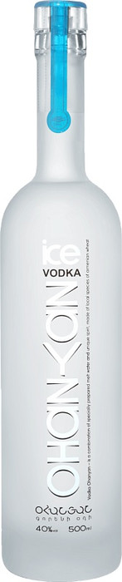

**Страна:** Армения

**Регион:** с Айгестан

**Производитель:** ЗАО Арцах Бренди Компани

**Категория:** «премиум» водка

**Состав:** спирт, полученный из пшеницы, родниковая вода

**Особенность**: все ингредиенты, входящие в состав, включая воду из горных родников и пшеничный спирт, проходят пятикратную фильтрацию серебром; бутылка из матового стекла, которая при сильном охлаждении начинает менять цвет

**Крепость:** 40%об.

**Цвет**: бесцветный

**Аромат:** многослоен и наполнен щедрыми нотами зерновых культур, дополненными тонкими нюансами хлебной корочки

**Вкус:** хорошо сбалансированный, деликатный, с тонкими хлебными нюансами в послевкусии

**Температура подачи:** 4-10 °С

**Рекомендации по употреблению:** рекомендовано пить водку в чистом виде, но можно и в составе коктейлей. Составит превосходную пару мясным или рыбным блюдам, различным соленьям и холодцам